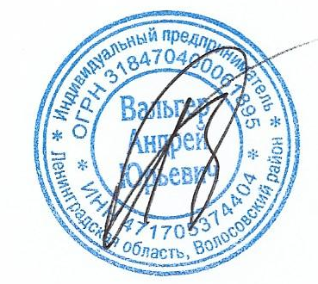
Утверждаю Организатор питания
Директор школы Т.Е.Дьячкова ИП Вальгер А.Ю.

29 ноября 2022г.
7 день
 |  | возрастной категории 7-11 лет |  | возрастной категории 12 лет и старше
Прием пищи, наименование блюда |  | Масса порции, г | ЦЕНА  РУБ | Масса порции, г | ЦЕНА  РУБ
 | 7 день
Завтрак
 | Макароны запеченные с сыром | 200 | 22 | 250 | 23
 | Чай с лимоном |  |  | 200/5 | 5
 | Хлеб пшеничный | 30 | 5 | 30 | 5
 | Яблоко свежее | 100 | 21 | 60 | 15
 | Молоко | 200
Обед
 | Салат из капусты квашеной с маслом растительным | 50 | 6 | 60 | 6
 | Суп картофельный с макаронными изделиями и курой | 200/5 | 14 | 250/5 | 15
 | Котлеты | 80 | 33 | 100 | 35
 | Картофель отварной с маслом сливочным | 150 | 14 | 180 | 15
 | Чай с сахаром | 200 | 5 | 200 | 3
 | Хлеб ржано-пшеничный | 40 | 5 | 40 | 3
Итого за день |  |  | 125 |  | 125

